**Lääneranna Vallavalitsusele**

**Teema: Informeerimine valda eratee kasutamisest kolmandate isikute poolt**

Austatud vallavalitsus,

Soovime Teie poole pöörduda seoses Arula Ande (ranna rantšo) ebaseadusliku tegevusega Kuke külas, Lääneranna vallas.

Meile teadaolevalt on nimetatud isik planeerimas suurürituste korraldamist kuupäevadel 13.–14. juuni 2025, 2. august 2025 ning 30. august 2025. Antud ürituste liiklusskeemid näevad ette liikluse suunamist Kosla talu erateele (all pildil märgitud roosa värviga). Juhime tähelepanu asjaolule, et Arula Ande ei ole saanud vastava maaomaniku (Sigrid Sepp`a või Siim Kotsar´i) luba nimetatud tee kasutamiseks, mistõttu ei ole arusaadav, mille alusel on planeeritud liikluse korraldamine eramaal, mille kasutamiseks puudub korraldajal volitus.

Samuti viitame 2024. aastal toimunud sarnastele üritustele, mille puhul ei olnud teada, et nende korraldamiseks oleks vallalt taotletud või saadud vastavaid lube. Nimetatud ürituste käigus suunati liiklus samuti läbi Kosla talu maade. Eratee omanikuna jäi meile arusaamatuks olukord, kus liiklust reguleerinud isik suunas meid meie enda kinnistult parklasse, andes korraldusi alal, mille käsutamiseks tal puudus õiguslik alus. Meie selgitustele, et tegemist on Meie eramaaga, ei järgnenud põhjendatud ega mõistlikku vastust.

Lisaks toome välja, et aastatel 2023–2024 on Arula Ande omavoliliselt ja ebaseaduslikult hõivanud meile kuuluva metsamaa (orienteeruvalt 600–800 rm), kus viidi läbi metsatöid ning rajati koppel (kaardil sinisega märgitud ala). Seda ilmestab ka fakt, kus ta on lõhkunud või eemaldanud piiripunkti (kaardil märgitud neoonrohelise punktiga) ning loonud kopli võõrale maale.  
  
Kokkuvõtvalt palume arvestada, et juhul kui Arula Ande poolt esitatud ürituste taotluses olev liiklusskeem näeb ette meie maade kasutamist (kaardil roosaga märgitud ala), siis on isik esitanud vallale valeandmeid, sest tal puudub meie kui maaomanike luba ja seega õiguslik alus selle kasutamiseks mis tahes vormis.

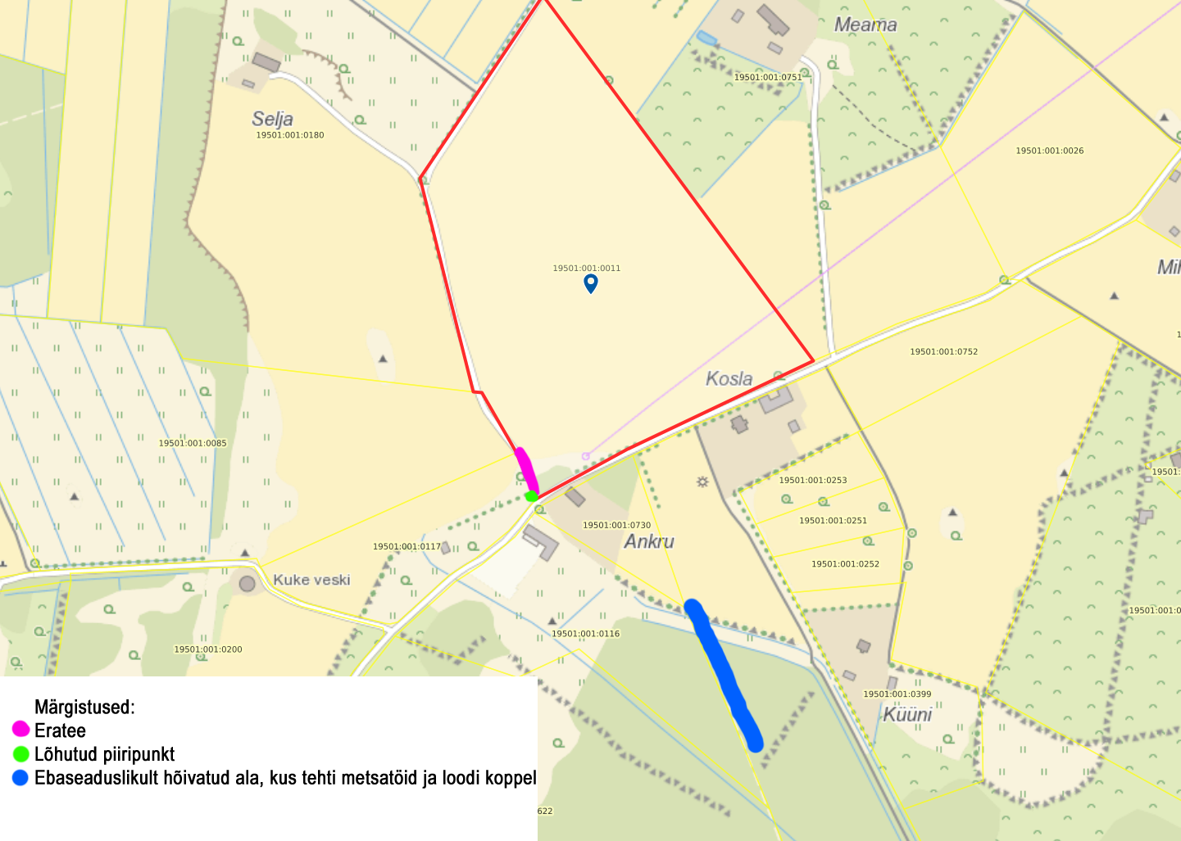

Lugupidamisega,  
Siim Kotsar  
IK 38608206027  
Sigrid Sepp  
IK 47907164714  
+372 56268232  
Kosla talu, Kuke küla, Lääneranna vald  
14.04.2025